2017月7月

一般社団法人日本環境教育学会第28回大会（岩手）「メッセ（環境教育見本市）」出展者募集のご案内

一般社団法人日本環境教育学会第28回岩手大会で、環境教育のための教材、書籍、プログラムなどの物販や、企業や団体の取り組む活動のPRの場として、「メッセ（環境教育見本市）」を開催します。学会会員に限らず、出展者の募集をいたします。

○環境教育に関する教材・書籍・グッズの紹介、販売
○環境教育プログラムの紹介、販売
○環境教育を進める企業・活動団体のPRほか

平成29年9月2日（土）～3日（日）、岩手県盛岡市の岩手大学を会場に、「一般社団法人日本環境教育学会・第28回大会（岩手）」が開催されます。
この大会は毎年全国で会場を持ちまわり、研究者から実践者、教員など環境教育に関わる300名以上の参加があります。会員による研究発表、ポスターセッションのほか、公開シンポジウム「災害からの復興と環境教育・ESD」を予定しています。
今大会は、前大会に引き続き、環境教育に関する書籍や教材、プログラム等を扱う事業者や団体による「メッセ（環境教育見本市）」を開催いたします。
本学会の会員に限らず広く出展者を募集しますので、環境教育に関する商品や資料の紹介、販売のほか、各団体・企業の取り組みをPRする場として、ご参加ください。

１．メッセ概要
日 時：9月2日（土） 9：00 ～ 16：00（設営は8時から可能）
3日（日） 9：00 ～ 16：00（撤収は13時以降で17時まで）
会 場：岩手大学 学生センターA棟1階エントランスホール（大会受付の裏に設定いたします。）
＊会場内の位置決めについては、事務局で決定します。
出展者：一般社団法人日本環境教育学会会員に限らず公募。団体に限ります。出展コマ数は12です。

２．出展について
出展料：1コマ当たり 10,000円（会員価格）

対 応：会場内での物販や商談、会員の勧誘、寄付の呼びかけ等は各団体の責任のもとに行うことを認めます。開催時間内に来場者の対応を行うスタッフを配置してください。
準備物：1コマあたり、テーブル（サイズ縦60cm×横150cm：計7台 or 縦70cm×横80cm：計2台 or 縦80cm×横80cm：計3台、次ページの写真をご参照ください）のうち1台（希望先着順）、イス2脚を事務局で用意します。
電源の利用等については、ご相談ください。

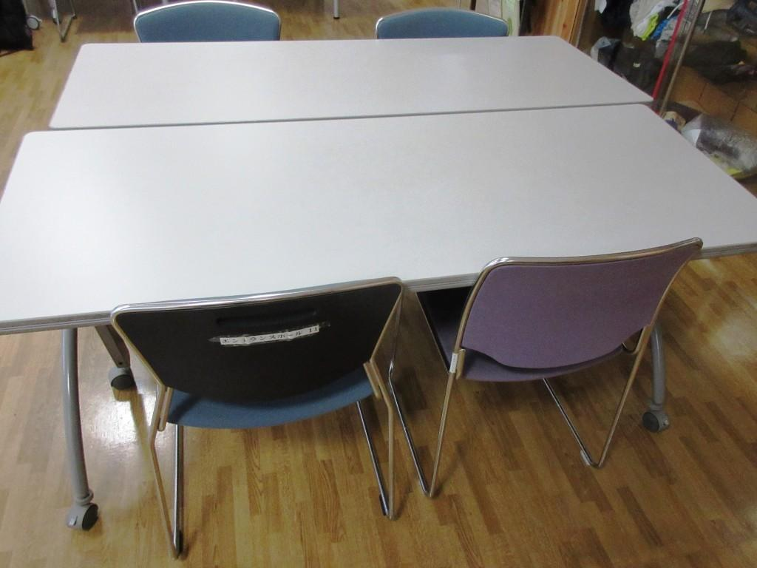
縦60cm×横150cm
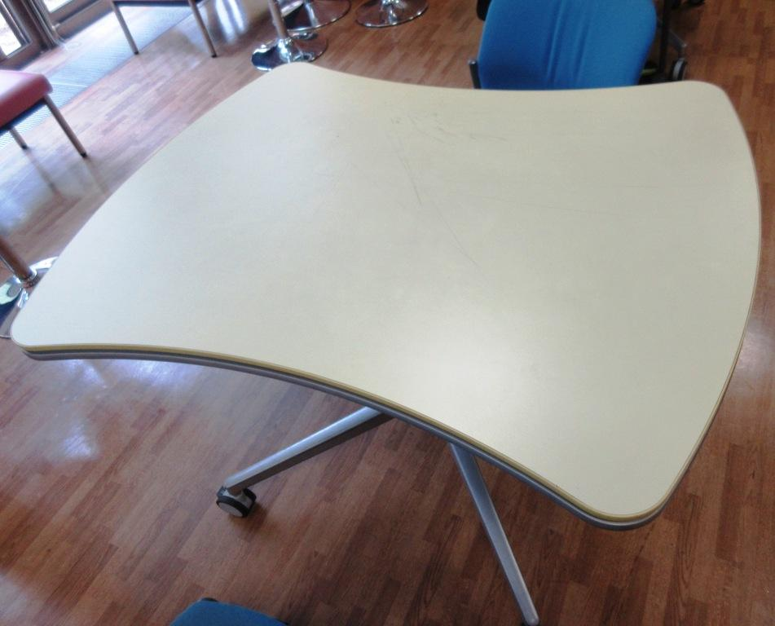
縦70cm×横80cm
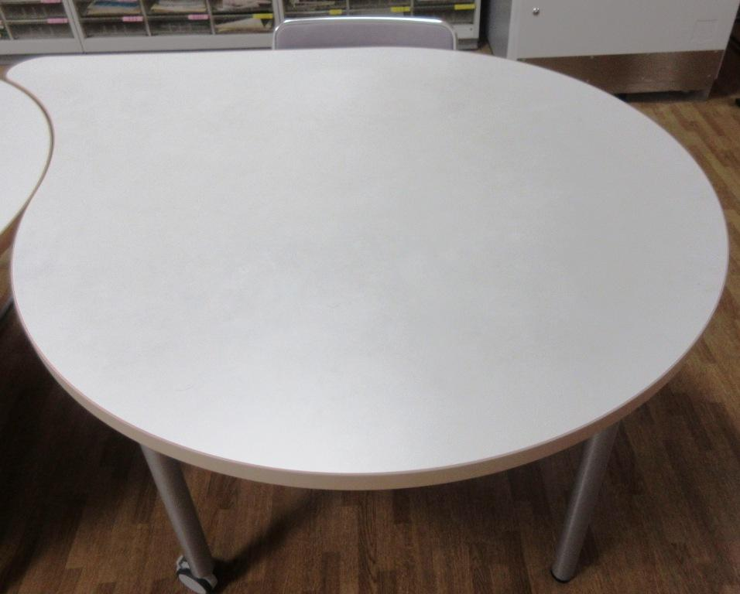
縦80cm×横80cm

３．応募方法
別紙の内容を記載の上、電子メールで一般社団法人 日本環境教育学会第 28 回年次大会 実行委員会事務局（中島：iwate2017@jsfee.jp）まで申し込みください。企画書が別紙となる場合は添付ください。
・先着順に受け付け、定員となった時点で締め切らせていただきます。
・8月18日を締め切りとし、この時点で会場レイアウト、出展位置を仮決定いたします。出展位置については、事務局により割り当てさせていただきます。
・出展料は、実行委員会より請求書を発行しますので、8月21日までに下記の事務局所定の口座に振込みください。日数やスペースによる減額はありません。

＜銀行口座＞ 三井住友銀行 高円寺支店（０８９）、普通預金、口座番号：７４８４９７３
口座名称：一般社団法人 日本環境教育学会

＜出展規約＞
・出展者は出展内容のわかる企画書を申し込み時に提出ください。
・会場内の設営位置は事務局で決定します。
・会場での設置と搬出は所定の時間に行ってください。駐車スペースは基本的にはありませんので、9月2 or 3日必着にて宅急便で岩手大学人文社会科学部環境政策論研究室中島宛にお送りください。（どうしても車での搬入が必要な場合はご相談ください。）
会場設置：9月2日8時～12時 搬出：9月3日13時～17時（17時に宅急便）
・会場での廃棄物は、出展団体の責任において処理ください。
・火気ほか危険物の使用は原則不可となります。電源の使用については取り決めに従い下さい。
・会場への宅配便受け取りと発送は、事務局で調整をとり、各自の責任のもと行ってください。
■メッセに関する問い合わせ・参加申込書送付先
中島 清隆（岩手大学）
TEL＆FAX 019-621-6739（直通）
E-mail iwate2017@jsfee.jp

■会場・岩手大学ご案内
〒020-8550 岩手県盛岡市上田3－18－8
URL：http://www.iwate-u.ac.jp/campusannai/index.shtml（キャンパス案内アクセス）
以上

一般社団法人日本環境教育学会第28回大会（岩手）「メッセ（環境教育見本市）」
出展者エントリー票
一般社団法人日本環境教育学会第28回大会（岩手）事務局 御中
■出展団体名 日本環境教育学会の、会員・非会員（どちらかに○）

■住所
（〒 － ）
■担当者名（部課・氏名） |  | TEL  FAX  E-Mail
■出展概要（出展物内容、スタッフの配置ほか）

■物販の有無 あり ・ なし
（主な販売物）
■使用機材の要望
電源の希望 あり ・ なし（使用機材、必要容量）
ほかの機材
■その他の特記事項

■申し込み日  月 日 | 事務局記載欄  受付 入金 会場位置
送付先 iwate2017@jsfee.jp akushuin.ac.jp

